Technisch ontwerp

Click or tap here to enter text.

|  |  |
| --- | --- |
| Versienummer: | Click or tap here to enter text. |
| Auteur(s): | Click or tap here to enter text. |
| Datum: | Click or tap here to enter text. |

# Versiebeheer

|  |  |  |  |
| --- | --- | --- | --- |
| Datum | Versie | Wie | Wijzigingen |
| 18-05-2021 | 1.0 | Femke Derks |  |
| 25-05-2021 | 1.0 | Yolijn Hebben | Database ERD en UID’s toegevoegd |
| 1-6-2021 | 1.0 | Femke Derks | Laatste aanpassingen |
|  |  |  |  |

Inhoudsopgave

Versiebeheer 2

Inleiding 4

Over dit document 4

Over het project en de opdrachtgever 4

Applicatie componenten 4

Application flow 5

Functie: Login 5

Activity diagrams 6

Functie: functienaam 6

User Interface Design 7

Scherm: Login 7

Data(base) structuur 8

Akkoord opdrachtgever 9

# Inleiding

## Over dit document

Het doel van het technisch ontwerp is om inzicht te krijgen in de verschillende technieken die gebruikt gaan worden bij het ontwikkelen van de gevraagde software. Daarnaast zal er een duidelijk beeld worden geschetst hoe de verschillende technieken met elkaar verbonden zijn.

Dit document is voor deze opdracht gemaakt zodat iedereen die betrokken is bij dit project, makkelijk zijn weg zal vinden in de al bestaande architectuur en softwarefuncties.

## Over het project en de opdrachtgever

Contactpersoon: Yolijn Hebben (projectleider)

Bedrijf: Activision, Activision heeft Skylanders bedacht en wil dat we een Skylanders Website/webshop gaan maken.

Probleem: Er bestaat nog geen Skylanders website/webshop.

Oplossing: Skylanders website/webshop moet gemaakt worden.

# Applicatie componenten

In dit hoofdstuk wordt de structuur van de onderliggende componenten schematisch weergegeven.

Voorbeeld

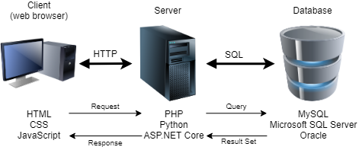

* We gaan proberen om de data uit de Arduino te halen. Dit is optioneel, anders gaat het via de database van de website.

# Application flow

In dit hoofdstuk wordt per functie de application flow schematisch weergegeven en eventueel toegelicht.

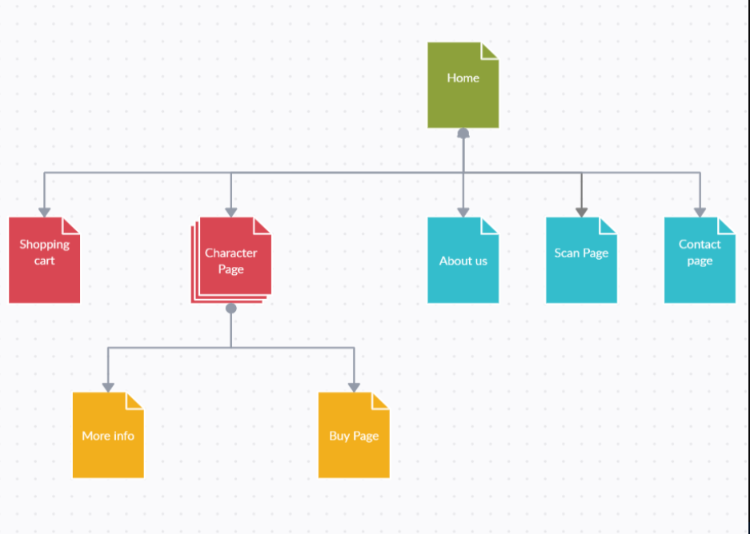

# Activity diagram

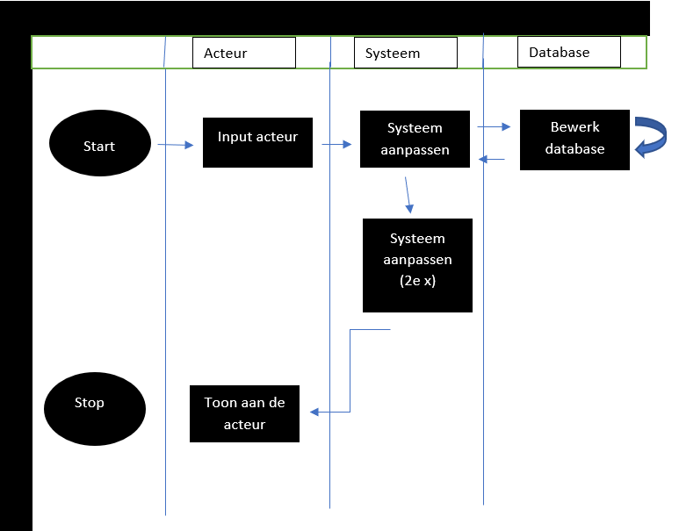

*Systeem aanpassen wil hier zeggen dat wanneer er bijvoorbeeld een Skylander toegevoegd wordt aan de collectie, deze toegevoegd wordt aan de database en aan dus de collectielijst op de website (wanneer de pagina is gerefresht)

# User Interface Design

In het functioneel ontwerp zijn van alle schermen wireframes gemaakt. In dit hoofdstuk wordt van een of twee schermen het design volledig uitgewerkt weergegeven, zodat de ontwikkelaar kan zien hoe de applicatie eruit moet komen te zien.

UID Desktop

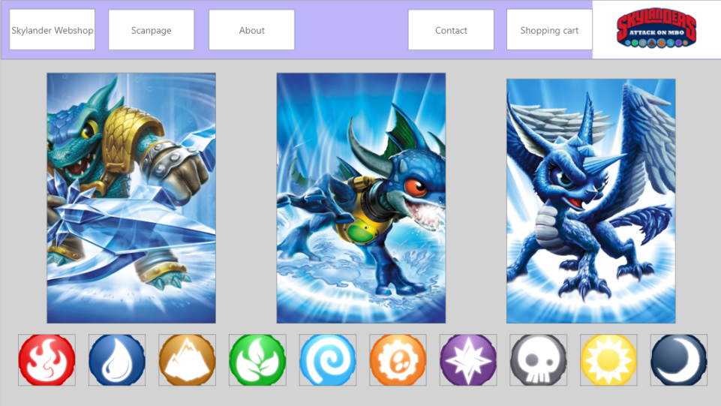

UID Telefoon

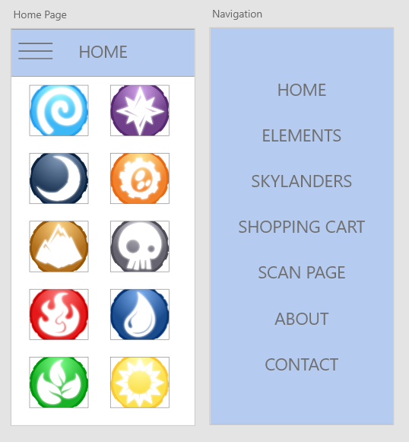

# Data(base) structuur

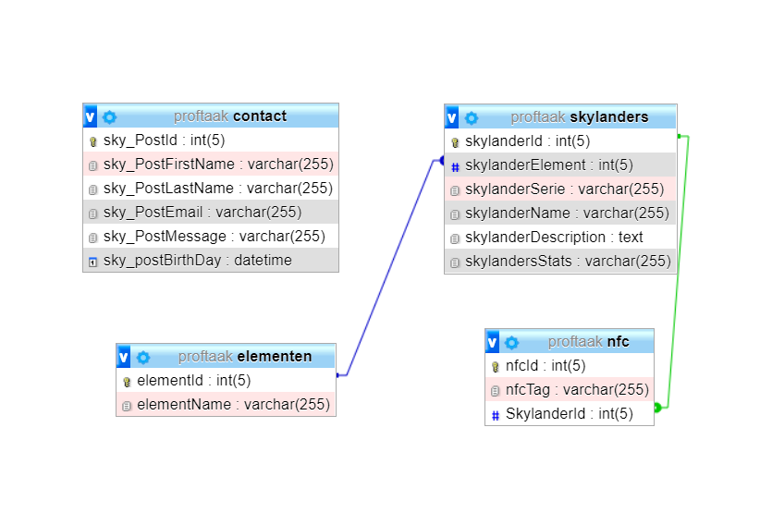

Hierboven is te zien hoe de database die voor de webshop van Skylanders gebruikt wordt, er ongeveer uit ziet en wat de volgorde is.

# Akkoord opdrachtgever

|  |  |
| --- | --- |
| Naam |  |
| Datum |  |
| Handtekening |  |